院 系 数据科学与计算机学院 班 级 18计算机科学二班 学号 18340057 姓名
【实验题目】文件传输实验
【实验目的】学习利用套接字传送文件
【实验内容】
1、 (FtpClient)写一个Ftp客户端程序，用FTP协议下载多个文件到指定目录。
（1）参考运行截屏：
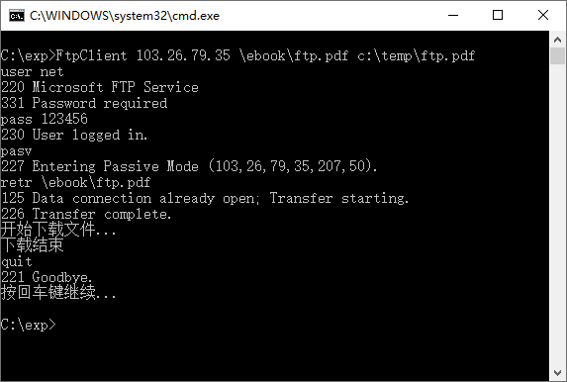
注意，其中的命令不是键入的而是编程把字符串直接输出给服务器的。
经验证,下载的文件可以打开。

（2）老师用的函数(仅作参考)：
strchr(); strrchr(); sprintf(buf, "retr %s\r\n", filename);
sscanf(st, "%d,%d,%d,%d,%d,%d", &ip1, &ip2, &ip3, &ip4, &port1, &port2);

SOCKET dataConn() { … } 建立数据连接
unsigned __stdcall recvFromNet(void *p){…} 接收服务器的消息（线程函数）
void sendmsg(SOCKET sock, char *msg){ … } 发送控制消息
int saveFile(SOCKET sock, char * fileName) { … }接收数据并保存为文件

（3）源代码：
#include <stdlib.h>
#include <stdio.h>
#include <winsock2.h>
#include <string.h>
#include <process.h>

#define BUFLEN 200000 // 缓冲区大小
#define WSVERS MAKEWORD(2, 0) // 指明版本2.0
#pragma comment(lib,"ws2_32.lib") // 使用winsock 2.0 Llibrary

char MES[BUFLEN+1];

void sendMes(SOCKET sock){
printf("%s",MES);
send(sock, MES, strlen(MES), 0);
memset(MES, '\0', BUFLEN+1);
}

void receMes(SOCKET sock, bool write, bool show){
char buf[BUFLEN+1];
memset(buf, '\0', BUFLEN+1);
int cc = recv(sock, buf, BUFLEN, 0);
if(cc == SOCKET_ERROR){
int error = GetLastError();
printf("Error: %d.\n",error); //出错。其后必须关闭套接字sock。
closesocket(sock); // 关闭监听套接字
WSACleanup(); // 卸载winsock library
getchar();
exit(0);
}
if(show)printf("%s", buf);
if(write){
memset(MES, '\0', BUFLEN+1);
strcpy(MES, buf);
}
}

//pasv指令后返回的字符获得端口号
void getPort(char port[5]){
int num = 0;
int pos = 0;
while(MES[pos] != ',') pos++;
pos++;
while(MES[pos] != ',') pos++;
pos++;
while(MES[pos] != ',') pos++;
pos++;
while(MES[pos] != ',') pos++;
pos++;
while(MES[pos] != ','){
num *= 10;
num += (MES[pos]-'0');
pos++;
}
pos++;
num *= 256;
int num2 = 0;
while(MES[pos] != ')'){
num2 *= 10;
num2 += (MES[pos]-'0');
pos++;
}
num += num2;
for(int i=4; i>=0 ; i--){
port[i] = (num%10)+'0';
num /= 10;
}
memset(MES, '\0', BUFLEN);
}

void saveFile(SOCKET sock2, char localPos[]){
memset(MES, '\0', BUFLEN+1);
FILE* pFile = fopen(localPos,"wb");
if(pFile == NULL){
printf("cannot open the file!\n");
getchar();
exit(0);
}
while(1){
memset(MES, '\0', BUFLEN);
int cc = recv(sock2, MES, BUFLEN, 0);
if( cc==SOCKET_ERROR || cc == 0)break;
fwrite(MES, 1, cc, pFile);
}
fclose(pFile);
}

int main(int argc, char *argv[]){
char buf[BUFLEN+1];
memset(buf, '\0', BUFLEN+1);

printf("请输入ip地址:");
scanf("%s",buf);
char host[15]; /* server IP to connect */
strcpy(host, buf);
memset(buf, '\0', BUFLEN);
printf("请输入端口号:");
scanf("%s",buf);
char service[5]; /* server port to connect */
strcpy(service,buf);

char netPos[BUFLEN+1], localPos[BUFLEN+1];
memset(netPos, '\0', BUFLEN+1);
memset(localPos, '\0', BUFLEN+1);
printf("请输入下载文件的位置：");
scanf("%s",netPos);
printf("请输入本地存储的位置:");
scanf("%s",localPos);

struct sockaddr_in sin; /* an Internet endpoint address */
SOCKET sock; /* socket descriptor */
WSADATA wsadata;
WSAStartup(WSVERS, &wsadata); //加载winsock library。WSVERS为请求的版本，wsadata返回系统实际支持的最高版本

sock = socket(PF_INET, SOCK_STREAM, IPPROTO_TCP); //创建套接字，参数：因特网协议簇(family)，流套接字，TCP协议
//返回：要监听套接字的描述符或INVALID_SOCKET

memset(&sin, 0, sizeof(sin)); // 从&sin开始的长度为sizeof(sin)的内存清0
sin.sin_family = AF_INET; // 因特网地址簇
sin.sin_addr.s_addr = inet_addr(host); // 服务器IP地址(32位)
sin.sin_port = htons((u_short)atoi(service)); // 服务器端口号
connect(sock, (struct sockaddr *)&sin, sizeof(sin)); // 连接到服务器

gets(buf); //清空缓冲区

//登录与获取数据连接端口
memset(MES, '\0', BUFLEN+1);
receMes(sock, false, true);
strcpy(MES, "user net\r\n");
sendMes(sock);
receMes(sock, false, true);
strcpy(MES, "pass 123456\r\n");
sendMes(sock);
receMes(sock, false, true);
strcpy(MES, "type I\r\n");
sendMes(sock);
receMes(sock, false, true);
strcpy(MES, "pasv\r\n");
sendMes(sock);
receMes(sock, true, true);

//建立数据连接
char service2[5];
getPort(service2);
SOCKET sock2 = socket(PF_INET, SOCK_STREAM, IPPROTO_TCP);
sin.sin_port = htons((u_short)atoi(service2));
connect(sock2, (struct sockaddr *)&sin, sizeof(sin));

//下载文件
strcpy(MES, "retr ");
strcat(MES, netPos);
strcat(MES, "\r\n");
sendMes(sock);
receMes(sock, false, true);
saveFile(sock2, localPos);
receMes(sock, false, true);

strcpy(MES, "quit\r\n");
sendMes(sock);
receMes(sock, false, true);

shutdown(sock,SD_BOTH);
shutdown(sock2,SD_BOTH);
closesocket(sock); // 关闭监听套接字
closesocket(sock2);
WSACleanup(); // 卸载winsock library

printf("按回车键继续...");
getchar(); // 等待任意按键
}

（4）运行截屏及说明：
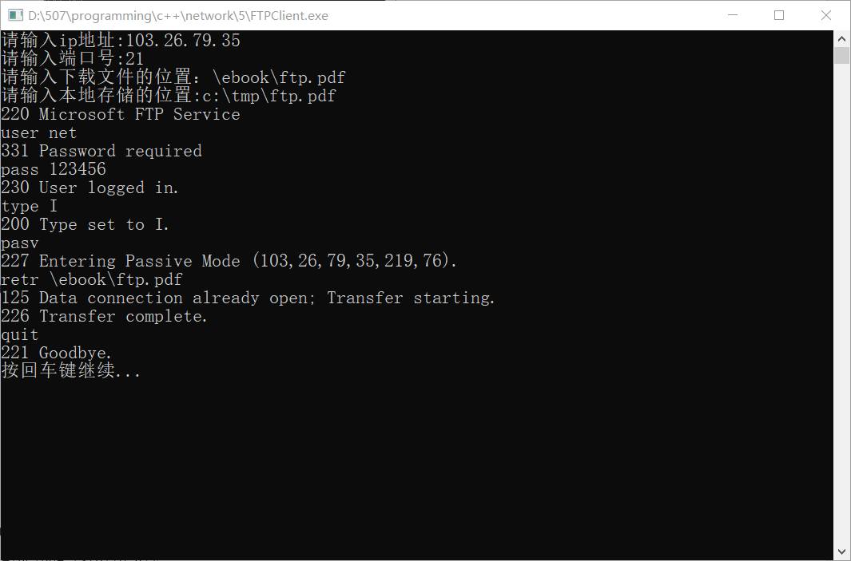
其中，除了输入的ip地址、端口号、下载和存储位置外，其他的命令都由程序自动发送给服务器，而不需要用户输入。
下载后的文件能正常打开，如下图所示：
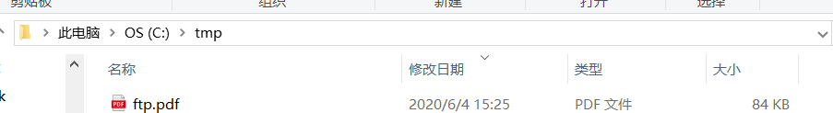
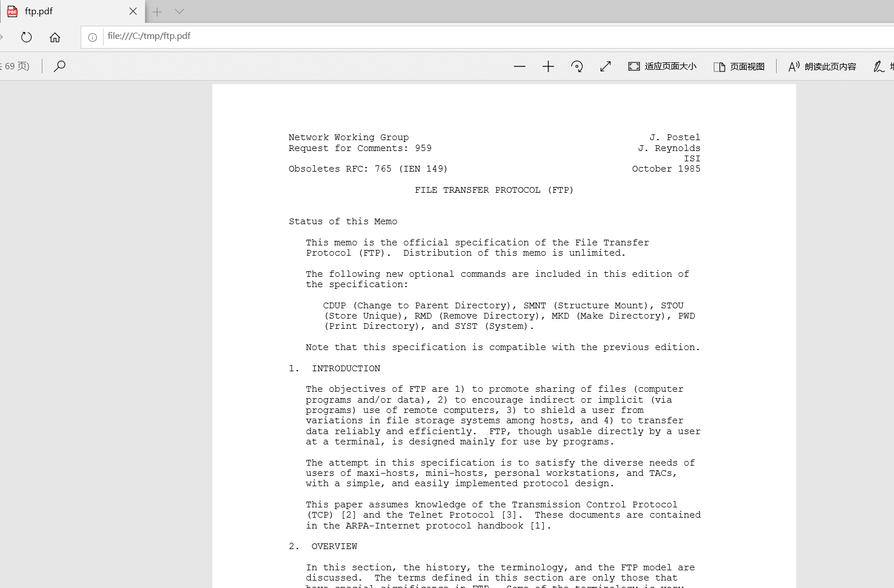

- (P2pChat)通过建立TCP连接实现一对一的聊天和传输文件功能。
（1）功能说明：
在客户和服务器之间建立TCP连接之后，任何一方可以输入并执行命令：
>rdir d:\test 设置接收文件的目录d:\test
>chat hello 向对方发送聊天字符串“hello”或者 >hello (非命令即可)
>send c:\temp\ftp.pdf 向对方发送文件ftp.pdf，接收方对重名文件加编号。
>quit 退出程序

（2）数据包设计（仅作参考）：
    - 一个包由三部分构成：结构1，结构2(多种类型)，数据
其中：结构1和结构2分别包含数据类型和数据长度。
      - 在接收结构1之后，通过数据类型确定结构2，不同数据类型的结构2可以不同，再通过结构2中的数据长度接收数据。
      - 接收结构和数据均要根据该结构或数据的长度接收。 要累计已接收的字节数，直到全部接收完毕，再接收下一部分。

（3）老师用的函数(仅作参考)：
// 获得文件大小
__int64 getFileSize(char * fileName);
// 从带文件名的路径中提取文件名
char * getFileName(char *pathName);
// 从filePathName提取长度为len的字符串到fileFullName（不包含扩展名的文件名）
int mystrcpy(char * fileFullName, int len, char * filePathName);
// 获得唯一文件名，即下载的重名文件加序号
void getUniqueName(char *newFileName, char *filePathName);
// 接收len个字节存放到buf中
int recvData(SOCKET sock, char *buf, int len);
// 接收长度为fileSize的文件存放用fileName到路径path中
int recvFile(SOCKET sock, char * fileName, int fileSize, char *path);
// 从网上接收数据（线程函数）
unsigned __stdcall myrecv(void *p);
// 读出文件srcFileName发送到网上
int sendFile(SOCKET sock, char *srcFileName);
// 发送聊天包：发送结构1(包含数据类型)，发送结构2（包含数据长度），发送聊天数据
void sendChatPacket(SOCKET sock,char *chatData);
// 发送文件包：发送结构1(包含数据类型)，发送结构2（包含数据长度），发送文件
void sendFilePacket(SOCKET sock, char * fullFileName);
// 执行命令：quit,exit,rdir,chat,file。返回值：0-正常，-1-退出
int executeCmd(char * cmdLine);
// 建立连接，循环：输入命令和执行命令
void main(int argc, char *argv[]);
（4）参考程序：P2PServer.exe，P2PClient.exe
（5）参考运行情况：
起始时，c:\test为空目录，c:\temp有两个文件
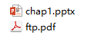
运行：
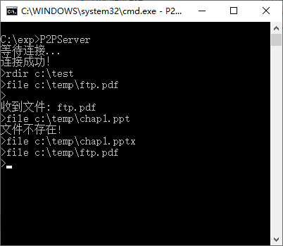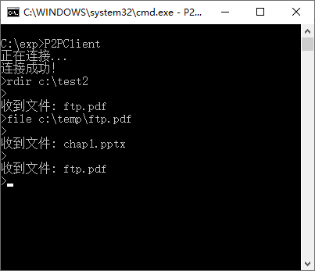
1
4
8
9
10
6
7
11
2
13
3
5
12
* 数字为输入或显示次序

运行后：c:\test有一个文件，c:\test2有三个文件。它们均可以正常打开。
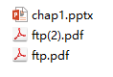
（5）源代码：
P2PChatClient.cpp:
#include "P2PChatFunc.hpp" //含有客户端和服务器都用得到的函数

#define WSVERS MAKEWORD(2, 0) // 指明版本2.0
#pragma comment(lib,"ws2_32.lib") // 使用winsock 2.0 Llibrary

int main(int argc, char *argv[]){
char *host = "127.0.0.1"; /* server IP to connect */
char *service = "50500"; /* server port to connect */
struct sockaddr_in sin; /* an Internet endpoint address */
SOCKET sock; /* socket descriptor */

WSADATA wsadata;
WSAStartup(WSVERS, &wsadata); //加载winsock library。WSVERS为请求的版本，wsadata返回系统实际支持的最高版本

sock = socket(PF_INET, SOCK_STREAM, IPPROTO_TCP);
//创建套接字，参数：因特网协议簇(family)，流套接字，TCP协议
//返回：要监听套接字的描述符或INVALID_SOCKET

memset(&sin, 0, sizeof(sin)); // 从&sin开始的长度为sizeof(sin)的内存清0
sin.sin_family = AF_INET; // 因特网地址簇
sin.sin_addr.s_addr = inet_addr(host); // 服务器IP地址(32位)
sin.sin_port = htons((u_short)atoi(service)); // 服务器端口号
connect(sock, (struct sockaddr *)&sin, sizeof(sin)); // 连接到服务器

HANDLE hThread; //用于接收和打印服务器发送的信息的子线程
hThread = (HANDLE)_beginthreadex(NULL, 0, &reciveMes, (void*)&sock, 0, NULL);

cmd(sock); //输入指令

CloseHandle(hThread); //关闭子线程
shutdown(sock,SD_BOTH);
closesocket(sock); // 关闭监听套接字
WSACleanup(); // 卸载winsock library

printf("按回车键继续...");
getchar(); // 等待任意按键
}

P2PChatServer.cpp
#include "P2PChatFunc.hpp" //含有客户端和服务器都用得到的函数

#define WSVERS MAKEWORD(2, 0)

#pragma comment(lib,"ws2_32.lib")

int main(int argc, char *argv[]) {
struct sockaddr_in fsin; /* the from address of a client */
SOCKET msock, ssock; /* master & slave sockets */
WSADATA wsadata;
char *service = "50500";
struct sockaddr_in sin; /* an Internet endpoint address */
int alen; /* from-address length */

WSAStartup(WSVERS, &wsadata); // 加载winsock library。WSVERS指明请求使用的版本。wsadata返回系统实际支持的最高版本
msock = socket(PF_INET, SOCK_STREAM, IPPROTO_TCP);
// 创建套接字，参数：因特网协议簇(family)，流套接字，TCP协
// 返回：要监听套接字的描述符或INVALID_SOCKET

memset(&sin, 0, sizeof(sin)); / 从&sin开始的长度为sizeof(sin)的内存清0
sin.sin_family = AF_INET; // 因特网地址簇(INET-Internet)
sin.sin_addr.s_addr = INADDR_ANY; // 监听所有(接口的)IP地址。
sin.sin_port = htons((u_short)atoi(service)); // 监听的端口号。atoi--把ascii转化为int，htons--主机序到网络序(16位)
bind(msock, (struct sockaddr *)&sin, sizeof(sin)); // 绑定监听的IP地址和端口号

listen(msock, 5); // 一对一链接则等待建立连接的队列长度为1
alen = sizeof(struct sockaddr);
ssock = accept(msock, (struct sockaddr *)&fsin, &alen);

HANDLE hThread = (HANDLE)_beginthreadex(NULL, 0, &reciveMes, (void*)&ssock, 0, NULL);

cmd(ssock); //输入指令

CloseHandle(hThread);
closesocket(msock); // 关闭监听套接字
WSACleanup(); // 卸载winsock library
}

P2PChatFunc.hpp
#ifndef P2PChatFunc_hpp
#define P2PChatFunc_hpp

#include <stdlib.h>
#include <stdio.h>
#include <winsock2.h>
#include <string.h>
#include <process.h>
#include <algorithm>
#define BUFLEN 200000 // 缓冲区大小

char PATH[BUFLEN+1]; //文件存储路径
char BUF[BUFLEN+1]; //输入的指令

void findName(char path[], char name[]){
int i = 0; //记录当前路径下有多少重名文件
char firstName[100],lastName[100]; //分别记录文件本名和文件后缀名(分隔的点加入后缀名)
memset(firstName, '\0', 100);
memset(lastName, '\0', 100);
bool flag = true;
for(int pos=0; pos<strlen(name); pos++){
if(name[pos]=='.'){
flag = false;
i = 0;
}
if(flag)firstName[i++] = name[pos];
else lastName[i++] = name[pos];
}
char path_name[100];
memset(path_name, '\0', 100);
strcpy(path_name,path);
strcat(path_name,name);
//尝试以只读方法读文件，失败则说明没有重名
FILE* fp = fopen(path_name,"rb");
if(fp == NULL)return;
i = 2;
while(1){
memset(path_name,'\0',100);
strcpy(path_name,path);
strcat(path_name,firstName);
char buf[100];
memset(buf, '\0', 100);
itoa(i, buf, 10);
//给文件加上(i)
strcat(path_name,"(");
strcat(path_name,buf);
strcat(path_name,")");
strcat(path_name,lastName);
fp = fopen(path_name,"rb");
if(fp == NULL){
memset(name,'\0',100);
strcat(name,firstName);
strcat(name,"(");
strcat(name,buf);
strcat(name,")");
strcat(name,lastName);
return;
}
fclose(fp);
i++;
}
}

__int64 getFileSize(FILE* fp){
fseek(fp, 0, SEEK_END); //找到文件尾
__int64 size = ftell(fp); //文件尾位置即为文件头
fseek(fp,0,SEEK_SET); //将文件指针还原为指向文件头
return size;
}

unsigned __stdcall reciveMes(void *sockaddr){
char mes[BUFLEN+1];
SOCKET sock = *((SOCKET*)sockaddr);
int cc;
printf(">>");
while(1){
cc = recv(sock, mes, 1, 0);
if(cc == SOCKET_ERROR || cc==0)continue;
else{
//收到聊天消息
if(mes[0]=='a'){
memset(mes, '\0', BUFLEN+1);
//接收字符串长度
recv(sock, mes, BUFLEN, 0);
int len = atoi(mes);
//接收文本并打印
memset(mes, '\0', BUFLEN+1);
recv(sock, mes, len, 0);
printf("\n收到消息:%s\n>>",mes);
}
//收到文件
else{
memset(mes, '\0', BUFLEN+1);
//接收文件大小和文件名
recv(sock, mes, BUFLEN, 0);
__int64 size = atoi(mes);//因为文件大小和文件名有'\0'间隔，可以直接转换文件大小
char file[BUFLEN+1];
memset(file, '\0', BUFLEN+1);
strcpy(file, PATH);
char name[BUFLEN+1];
memset(name, '\0', BUFLEN+1);
int pos = 0;
for(int i=strlen(mes)+1; mes[i]!='\0'; i++)name[pos++] = mes[i];
findName(file, name);
strcat(file, name);
memset(mes, '\0', BUFLEN+1);
recv(sock, mes, size, 0);
printf("收到大小为%d的文件%s\n>>",size, file);
FILE* fp = fopen(file, "wb");
if(fp==NULL){
printf("保存文件失败\n");
return 0;
}
fwrite(mes, 1, size, fp);
fclose(fp);
}
}
}
return 0;
}

void sendChatMes(SOCKET sock){
send(sock, "a", 1, 0); //发送'a'表示发送的是文本
char bufstr[BUFLEN+1];
itoa(strlen(BUF)+1, bufstr, 10);
send(sock, bufstr, BUFLEN, 0); //发送字符串长度，strlen(buf+1)是为了将最后的'\0'也发送出去
send(sock, BUF, strlen(BUF)+1, 0); //发送字符串本身
}

void sendFile(SOCKET sock){
char file[BUFLEN+1];
memset(file, '\0', BUFLEN+1);
//获得文件路径
int pos = 0;
for(int i=5; BUF[i]!='\0'; i++){
if(BUF[i]==' ')continue;
file[pos++] = BUF[i];
}
FILE* fp = fopen(file, "rb");
if(fp==NULL){
printf("打开文件失败\n");
return;
}
char sizeAndName[BUFLEN+1]; //记录文件大小和文件名，其中，大小和文件名用一个'\0'分隔
memset(sizeAndName, '\0', BUFLEN+1);
__int64 size = getFileSize(fp);
itoa(size, sizeAndName, 10);
pos = 0;
char name[BUFLEN+1];
memset(name, '\0', BUFLEN+1);
for(int i=strlen(BUF)-1; BUF[i]!=' '&&BUF[i]!='\\'; i--)name[pos++] = BUF[i];
std::reverse(name, name+strlen(name));
pos = strlen(sizeAndName)+1;
for(int i=0; i!= strlen(name); i++)sizeAndName[pos++] = name[i];
sizeAndName[pos++] = '\0';
//发送文件
send(sock, "i", 1, 0); //发送'i'表示发送的是二进制文件
send(sock, sizeAndName, BUFLEN, 0);
fread(BUF, 1, size, fp);
send(sock, BUF, size, 0);
fclose(fp);
}

void cmd(SOCKET sock){
while(1){
memset(BUF, '\0', BUFLEN+1);
gets(BUF);
//输入quit退出
if(BUF[0]=='q'&&BUF[1]=='u'&&BUF[2]=='i'&&BUF[3]=='t'&&BUF[4]=='\0')break;
//rdir改变文件保存路径
else if(BUF[0]=='r'&&BUF[1]=='d'&&BUF[2]=='i'&&BUF[3]=='r'&&BUF[4]==' '){
memset(PATH, '\0', BUFLEN+1);
int pos = 0;
for(int i=5; BUF[i]!='\0'; i++){
if(BUF[i]==' ')continue;
PATH[pos++] = BUF[i];
}
printf("文件保存路径更改为:%s\n",PATH);
strcat(PATH, "\\");
}
//send发送文件
else if(BUF[0]=='s'&&BUF[1]=='e'&&BUF[2]=='n'&&BUF[3]=='d'&&BUF[4]==' ') sendFile(sock);
//发送聊天消息
else sendChatMes(sock);
printf(">>");
}
}

#endif
（6）服务器运行截屏：
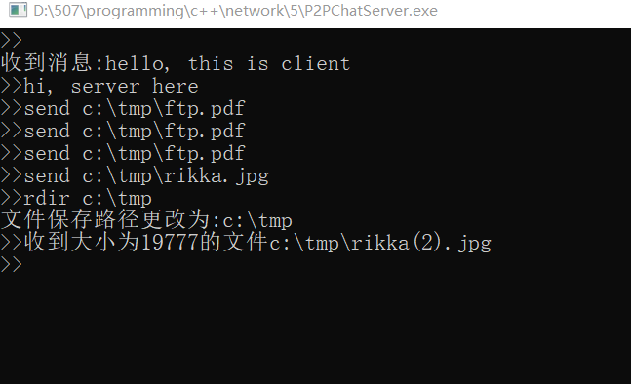

（7）客户端运行截屏：
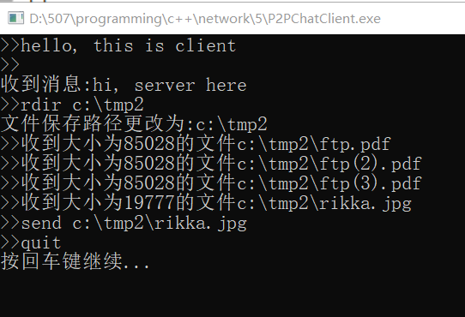
执行前的文件夹：
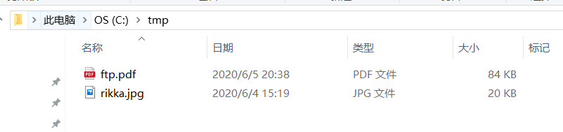
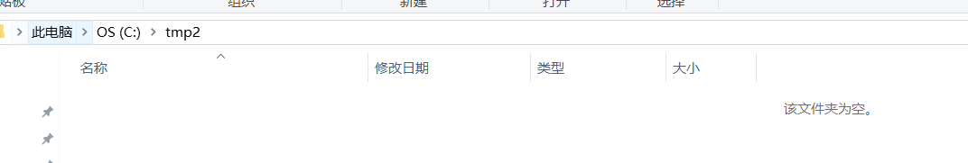

执行后的文件夹：
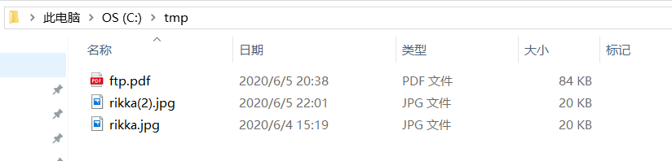
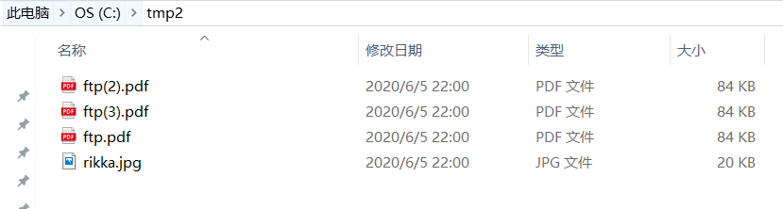
（8）与同学互测（选做）

【完成情况】
是否完成以下步骤？(√完成 ×未做)
1 [√] 2 [√]

第2(8)步互测（选做）的同学的学号姓名：

【实验体会】
本次实验的第一个程序较为简单。在之前的实验实现了telnet后，第一个程序只需要将键盘输入的内容改为程序自动发送即可。第二个程序将之前实现过的客户端和服务器的聊天程序和文件操作相结合，只要按照逻辑一步步来也并不难。值得一提的是，客户端和服务器除了建立连接外，提供的功能完全相同。所以，我将发送消息和文件、改变文件夹、指令读入、打印消息等完全相同的功能封装在了” P2PChatFunc.hpp”头文件中。这样一来，服务器和客户端程序本身只需要建立连接并调用相关过程即可。

【交实验报告】
(1) 每位同学单独完成本实验内容并填写实验报告。
(2) 上交网址：http://103.26.79.35/netdisk/default.aspx?vm=18net 实验上交/编程实验
(3) 截止日期（不迟于）：2020年6月13日 23:00 （周六）。
上传文件：学号_姓名_文件传输实验.doc
学号_姓名_文件传输实验.rar

